5 系统实现
由于之前已经按照学习视频实现了区块链和数字签名，所以我们的本次的设计目标是在此基础上添加相关代码，以实现食品安全溯源系统。
首先，考虑到一般食品的供应链和物流信息，我们将用一条区块链来表示一批食品的完整生命周期，包括生产、加工、运输、销售等信息。这些加工信息将作为区块中的信息被存储。其次，我们完善了区块链的检验功能以保证区块链的信息无法修改、无法复制、无法操纵。并添加了数字签名。最后我们实现了交互界面，可以大致模拟食品溯源系统。

5.1食品事件类 eventInfo
class eventInfo:
def init(self , director, location, descrption):
self.director = director
self.description = descrption
self.location = location
self.time = time.localtime()

食品溯源系统的设计核心就是食品信息的处理，我们用eventInfo类来存储以及处理食品的供应链各处信息。在类中，有四个成员分别是：director、description、location、time。首先director代表负责人，食品每在一出进行处理，就需要填写主要负责人；description是对加工事件类别的描述，包括生产、加工、包装、运输、销售等；location用于记录地点；time用于记录时间。除此之外，我们同样实现了数字签名相关函数以及合法性检验函数。
#用负责人的私钥进行数字签名
def sign(self):
self.signature = self.director.privateKey.sign(self.getHash())
#验证数字签名
def isValid(self , key):
try:
key.verify(self.signature, self.getHash())
except ecdsa.keys.BadSignatureError:
return False
return True

5.2 区块类 Block
class Block:
#构造函数
def __init__(self, event, prehash=''):
#区块中存储的数据->食品信息对象
self.event = event
# 时间戳
self.timestamp = time.time()
#用于得到符合PoW难度的哈希值的随机数
self.nonce = 0
#上一个区块的哈希值，用于将区块连接起来
self.prehash = prehash
#计算本区块的哈希值
self.hash = self.getHash()

区块的设计是将食品事件类进行内嵌，也就是说在区块链中，每个区块分别代表一处食品事件信息，并且理论上这些区块按先后关系来表示时间顺序。在区块中，实现了getHash、mine、getTheBlock、validateInfo等方法。

5.3 链类 Chain
class Chain:
#构造函数
def __init__(self, foodName, ID, event):
#该区块链存储的食品
self.foodName = foodName
self.ID = ID
#设置PoW的难度，哈希值符合前difficulty位为0的 区块才可以被加入
self.difficulty = 3
#存储区块的数组,初始只含有祖先区块
self.blocks = [self.createGenesis(event)]

我们在之前提到过，每个链代表一批食品。所以除了区块列表之类的固有成员之外，还添加了foodName、ID等成员。foodName用来记录食品的编号，而ID则是标记这一批产品。我们在类外定义了一个字典chains，用来存放所有的区块链并用其食品ID进行键值匹配。
# 食品信息存储
chains = dict()

4.4 系统类 System
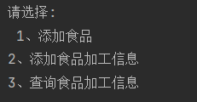
在食品安全追溯系统中，业务层主要实现三个功能，分别是创建食品、添加食品信息以及查询食品供应链。

4.4.1 食品创建 createChain
#创建新的食品区块链
def createChain(self):
name = input("输入食品名称：")
foodID = input("请输入食品ID:")
if chains.get(foodID):
print("该溯源链已存在，不能再次创建。")
return False
location = input("生产商:")
head = input("负责人：")
director = genKeyPair(head)
description = input("描述信息:")
event = eventInfo(director, location, description)
event.sign()
# basicInfo = foodInfo(ID , self.user , event)
newChain = Chain(name, foodID, event)
chains[foodID] = newChain

食品创建需要用户键入所需信息，如上图所示。然后创建一个区块加入到区块链中，同时将区块链放入字典中。注意的是，我们默认所有食品都是从生产开始的，比如各处生产、养殖基地，所以在创建之始，会添加一个存储生产事件的区块。

4.4.2 添加食品信息 addEvent
# 输入食品信息区块，并存入对应的区块链
def addEvent(self):
ID = input("输入食品ID：")
if not chains.get(ID):
print("该溯源链不存在，请先创建")
return False
loc = input("输入加工地点：")
head = input("请输入负责人：")
director = genKeyPair(head)
dec = input("输入加工事件(生产、加工、包装、运输、批发、零售)描述：")
event = eventInfo(director , loc , dec)
event.sign()
newBlock = Block(event)
chains[ID].addNewBlock(newBlock)

添加食品事件首先需要输入已创建的食品ID，然后输入相关信息，如上图所示。在进行数字签名后，创建区块并添加进入区块链中。

4.4.3 查询食品供应链 searchChain
# 查询某个食品区块链的溯源信息
def searchChain(self):
ID = input("输入食品ID：")
if not chains.get(ID):
print("Nonexistent")
return False
chains[ID].getTheChain()

查询食品供应链只需要用户输入食品ID，然后通过访问食品字典并调用之前定义好的方法，就能将食品安全溯源信息完整地展现。

5 分析测试
首先以某苹果产品地供应链为测试样例，创建食品，效果如下图所示：
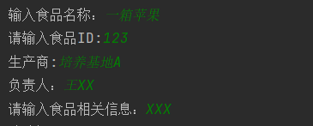

然后分别添加加工、包装、运输、零售地供应链信息，以加工为例，下过如下图所示：
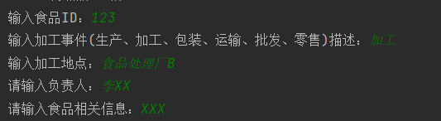

最后输入食品ID进行查询，效果如下图所示：
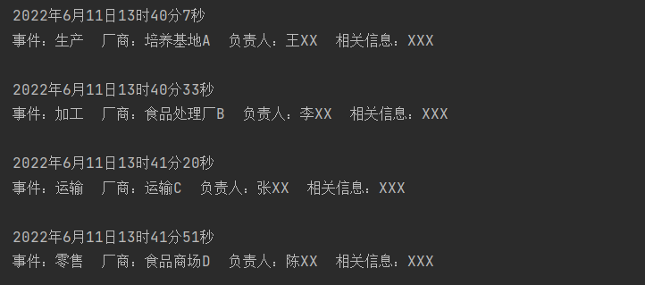

如果在添加食品事件或输入了不存在的ID，则会进行错误提示，效果如下图所示：
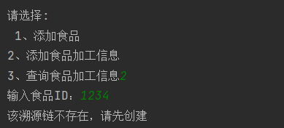

如果查询时不存在的食品，也会输出错误提示，效果如下图所示：
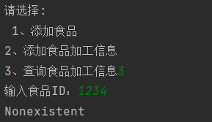

以上便是所有测试结果。相比起真正的食品溯源安全系统，还是有很多不足之处。首先由于我们使用python来实现，所以没有使用到数据库、云平台等环境，同时对于食品交易信息和商业保密信息也并未全面、真实的实现。从软件工程的角度来说，食品溯源系统的实现需要与市场的真实情况和用户需求紧密结合，除此之外也少不了和监管部门的合作。

